

Památník letcům RAF
Návrh památníku pro exteriér nově vznikající budovy ÚMO Plzeň 4

Vypracoval Doc. Mg.A Benedikt Tolar.

Památník letcům RAF

Úvod
Představuji vám návrh památníku věnovaného třem statečným letcům RAF, kteří ve svém dětství navštěvovali základní školu v Plzni na Doubravce. Tito mladí muži, Karel Pavlík, Václav Šindelář a Alois Záleský, zanechali nesmazatelný odkaz své odvahy a obětavosti. Památník, který navrhuji, je umístěn v zadním venkovním traktu nově vzniklé radnice ÚMO 4, v místě, kde kdysi zažívali svá dětská dobrodružství.

Koncept památníku
Hlavním motivem tohoto památníku je papírové letadlo – jednoduchá hračka, která spojuje dětství s nebem a snem o létání. Již od počátku návrhu bylo jasné, že právě papírové letadlo bude nosným tématem tohoto díla. Vzniklo mnoho variant, ale finální návrhy jsou podle mého názoru sochařsky i ideově nejzdařilejší.
Papírová skládačka/letadlo je v tomto případě vyrobeno z hliníku, materiálu, z něhož se skutečná letadla stavěla. Tato volba materiálu není náhodná. Hliník odkazuje na vážnost jejich poslání a připomíná, že jejich sny se staly realitou, byť za tragických okolností. Dále zvažuji možnost potisknout povrch památníku dobovými novinami nebo fotografiemi, které by přiblížily životní příběhy těchto mladých mužů.

Význam jednotlivých prvků
- Papírové letadlo: Symbolizuje dětství, sny o létání a přechod od hry k realitě.
- Hliník: Odkazuje na vážnost jejich poslání a připomíná skutečná letadla.
- Jména letců: Zvýrazňují osobní příběhy a připomínají jejich oběť.
- Potisk dobovými novinami/fotografiemi: Přibližuje historický kontext a životní příběhy letců, na jejichž jména by měly vybrané články přímo odkazovat.

Technologie

- Výška celého objektu 3,6 m (výška duralové části objektu 3 m).
- Průměr soklu 160 cm.
- Vnitřní ocelová konstrukce povrchově žárově zinkována, v úvahu přichází i spojování jednotlivých duralových částí nýtováním, podobně jako byla vyráběna dobová letadla.
- Sokl z černého litého betonu.

Rámcový rozpočet

Celkově odhadovaná částka 1 300 000 Kč zahrnuje materiál a jeho zpracování, dopravu objektu na místo určení, statický posudek, technologické zkoušky, grafické práce, zpracování technické dokumentace, stavební práce, autorovu realizační činnost a autorský honorář.

Závěr
Památník letců je nejenom uměleckým dílem, ale především pietním objektem, který vzdává hold třem odvážným rodákům. Je to připomínka jejich oběti a inspirace pro budoucí generace. Umístěním památníku v místě, kde se jejich příběh začal psát, vytváříme trvalé pouto mezi minulostí a současností.
Doplňující informace:
- Umístění: Zadní venkovní trakt budoucí radnice ÚMO 4 v Plzni na Doubravce.
- Materiály: Hliníkové letadlo, precizně opracované a leštěné, bude stát na robustním betonovém soklu. Jména letců budou vyfrézována do hliníku a následně černě eloxována, aby vynikla na lesklém povrchu.
- Symbolika: Dětství, sny, odvaha, hrdinství, oběť, vlastenectví, ale i přechod od hry k realitě. Hladký povrch letadla, symbolizující křehkost lidského života oproti trvalosti paměti bude kontrastovat s tíhou a pevností betonu.
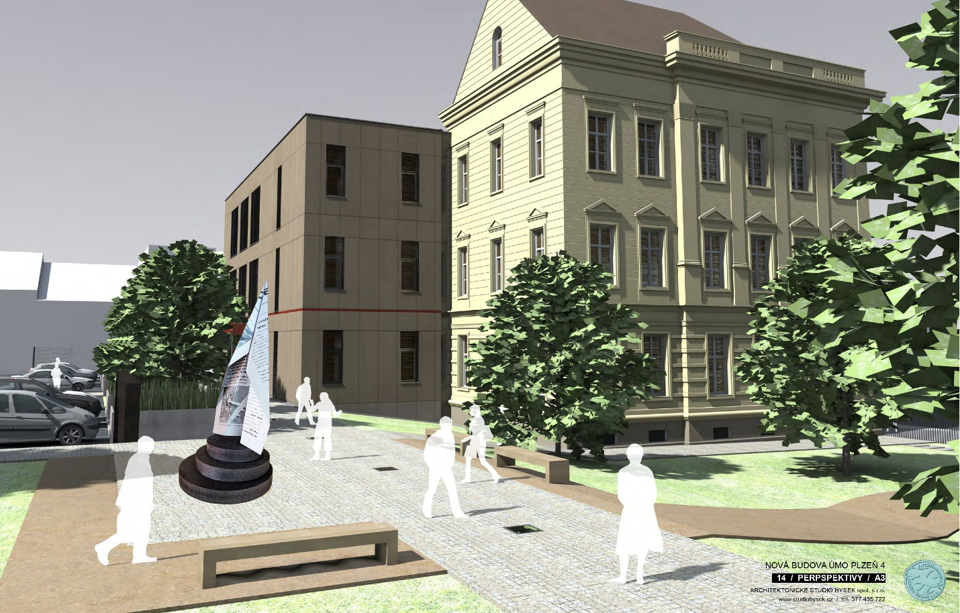
- Cíl: Uctít památku letců RAF na půdě jejich dospívání.
Vizualizace návrhu pomníku v zadaném prostoru
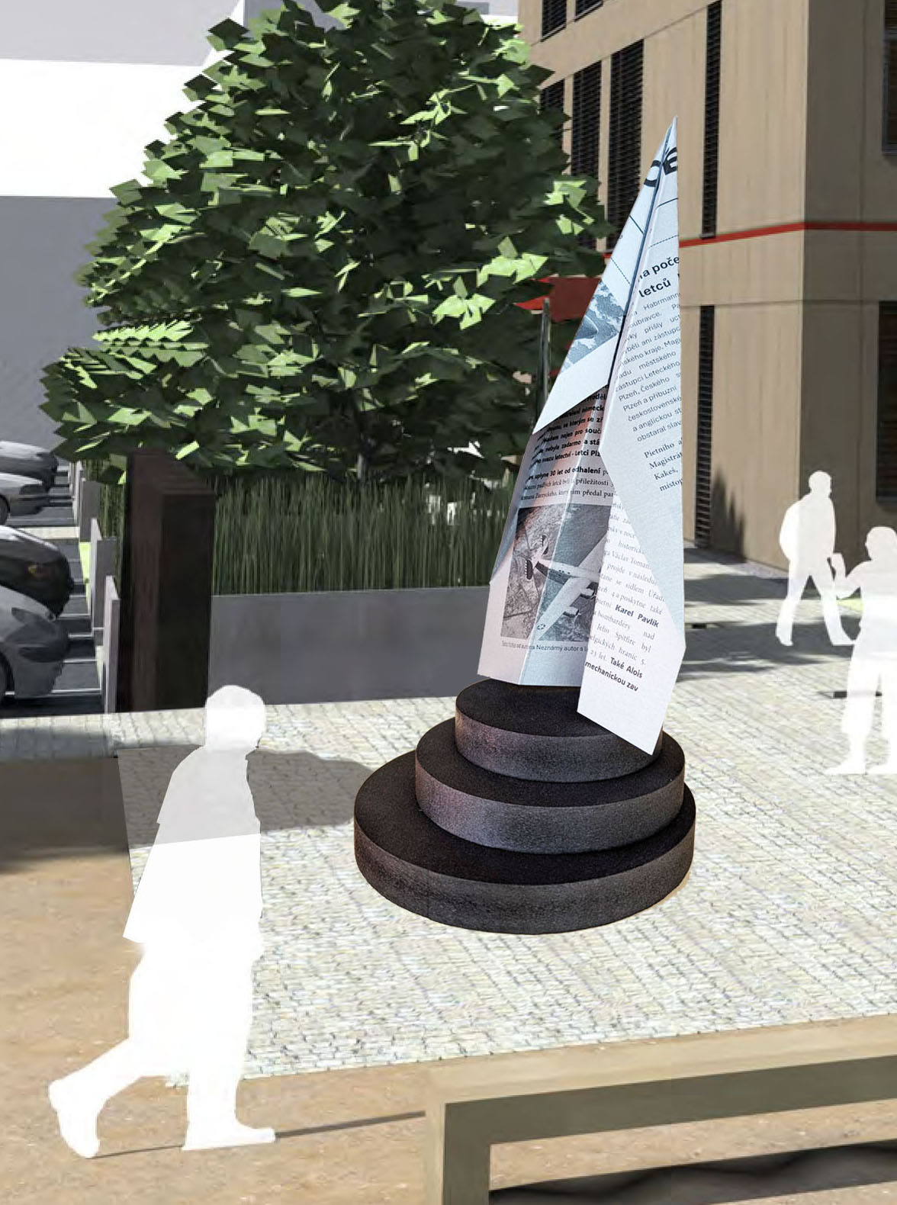
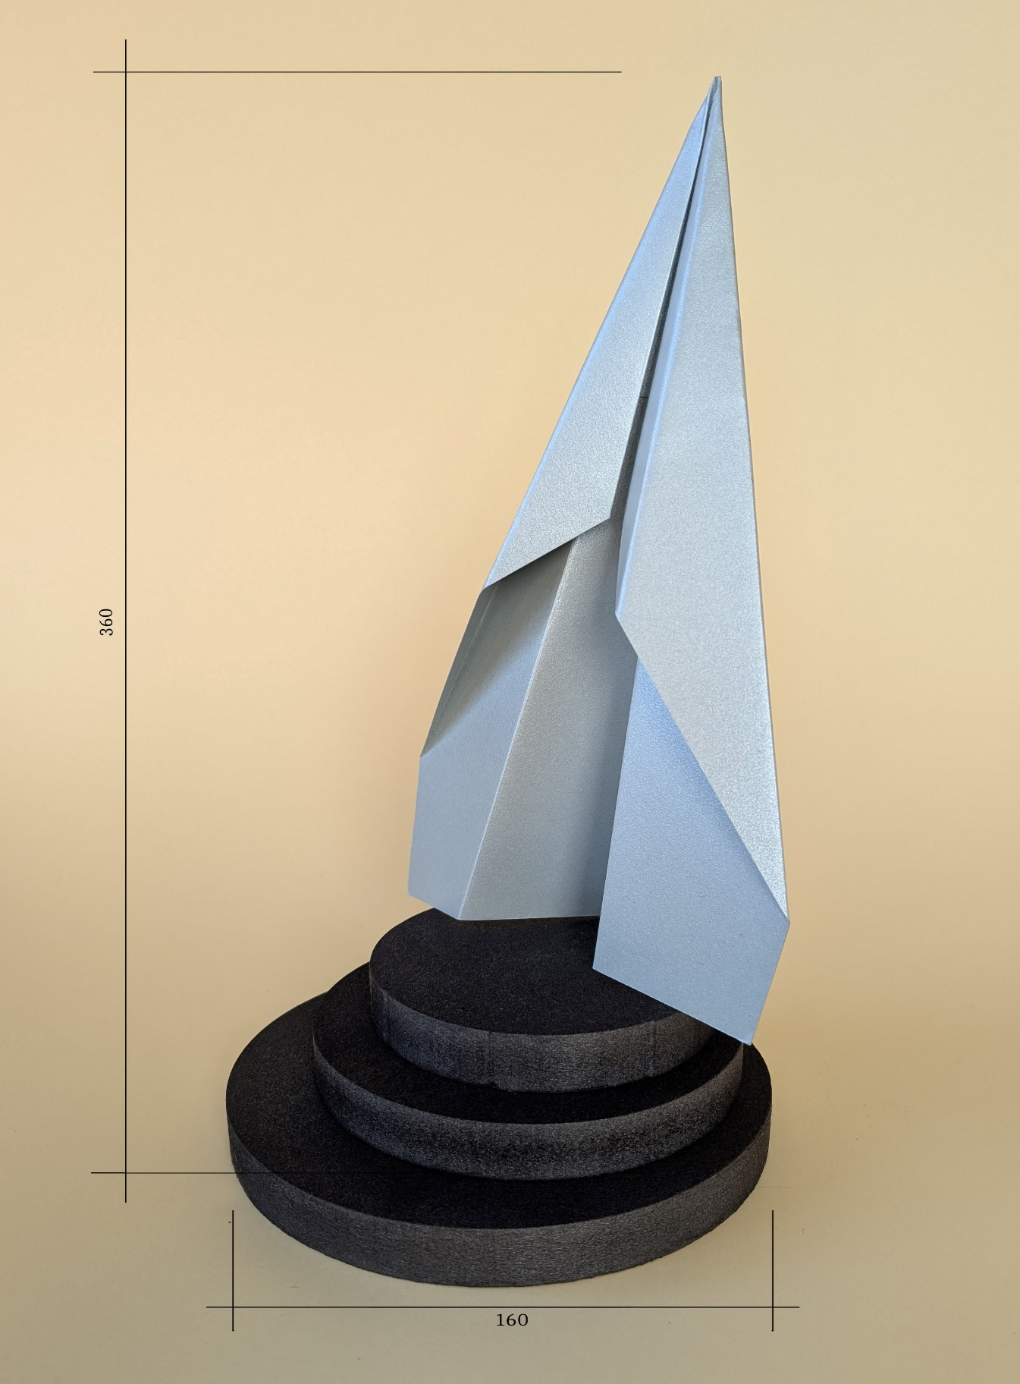
Předpokládané rozměry realizace – varianta bez novinového potisku
Předkládané modely jsou v měřítku 1:10
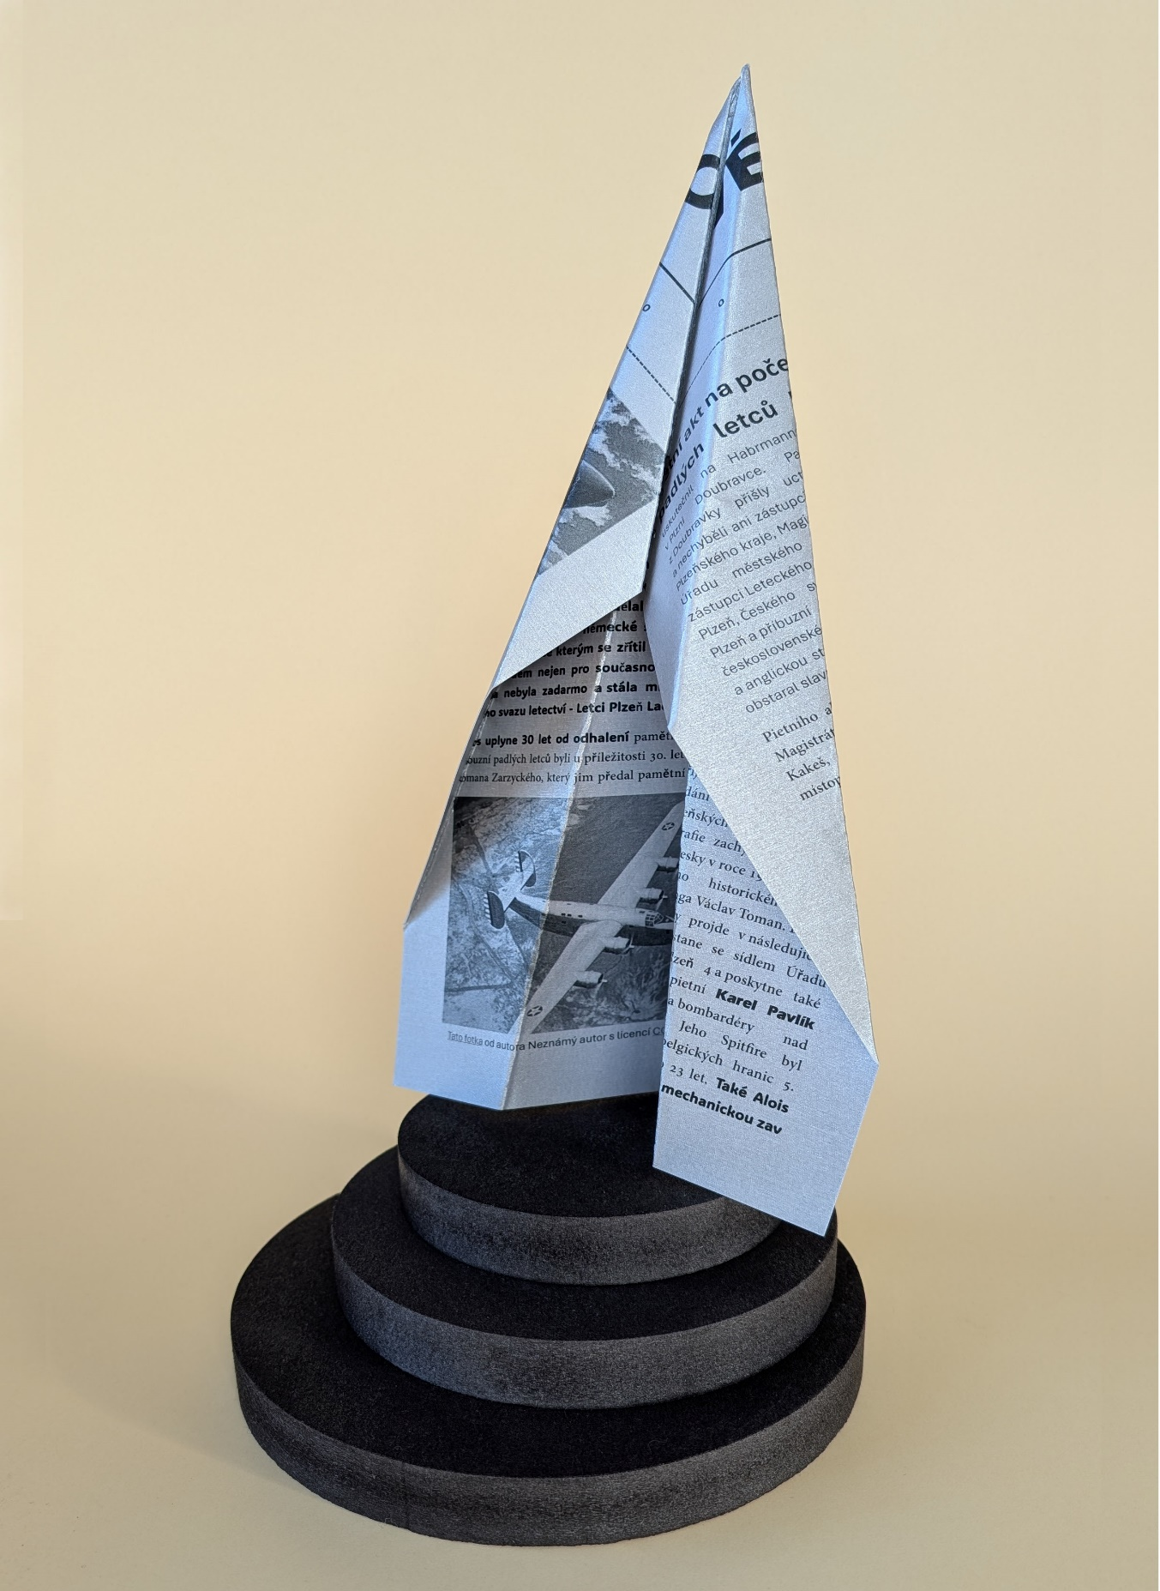
Model realizace s potiskem

